哈姆莱特
(时间：45分钟 满分：60分)
一、基础知识(每小题3分，共12分)
1．下列词语中，加点字的注音有误的一项是( )
A．国玺(xǐ) 枭首(xiāo)
俟机(sì) 色厉内荏(rěn)
B．宿愿(sù) 揩干(kāi)
血泊(pō) 浑身解数(xiè)
C．闷热(mèn) 吮吸(shǔn)
觊觎(jì) 严惩不贷(chénɡ)
D．鲁莽(mǎnɡ) 破绽(zhàn)
怂恿(sǒnɡ) 怙恶不悛(quān)
2．下列各组词语中，字形完全正确的一项是( )
A．鲁莽 蟊贼 鬼计 阿谀献媚
B．词藻 嗣位 淆乱 自投罗网
C．堂皇 篡夺 戕害 繁文褥节
D．宽恕 战栗 禀赋 拾人牙惠
3．下列各句中，加点的成语使用有误的一项是( )
A．除非有什么为众人所敬仰的长者，告诉我可以跟你捐除宿怨，指出这样的事是有前例可援的，不至于损害我的名誉，那时我才可以跟你言归于好。
B．可是一个女人也许会因为这种莫名其妙的疑虑而惶惑。
C．哈姆莱特和雷欧提斯比剑的片段，情节紧张激烈，扣人心弦。
D．俗话说：“一千个读者，就有一千个哈姆莱特。”大家尽管发言，权作抛砖引玉吧！
4．下列各句中，没有语病、句意明确的一项是( )
A．奥巴马说，每一个美国人均应享有“全面而富有竞争力”的教育，因为教育已经不仅仅是通向成功的道路，更是取得成功的先决条件。
B．有一个声音告诉我，我只是一个平凡的人，一个走在爱与恨、欢乐与痛苦、骄傲与自卑、微笑与泪水的不甘寂寞的边缘人。
C．青少年沉迷于网络游戏甚至患上网瘾症，关键在于这些青少年对虚拟成就感的诱惑缺乏自我控制力是一个重要原因。
D．对记者的问题，有关部门负责人态度鲜明地做了回答：一定认真调查，还原事情真相；严明纪律，处罚违纪人员；加强监督，净化从业环境。
二、文本阅读(18分)
阅读下面的选文，完成5～8题。
哈姆莱特 请了，先生。
雷欧提斯 请了，殿下。(二人比剑。)
哈姆莱特 一剑。
雷欧提斯 不，没有击中。
哈姆莱特 请裁判员公断。
奥斯里克 中了，很明显的一剑。
雷欧提斯 好；再来。
国 王 且慢；拿酒来。哈姆莱特，这一颗珍珠是你的；祝你健康！把这一杯酒给他。(喇叭齐奏。内鸣炮。)
哈姆莱特 让我先赛完这一局；暂时把它放在一旁。来。(二人比剑)又是一剑；你怎么说？
雷欧提斯 我承认给你碰着了。
国 王 我们的孩子一定会胜利。
王 后 他身体太胖，有些喘不过气来。来，哈姆莱特，把我的手巾拿去，揩干你额头上的汗。王后为你饮下这一杯酒，祝你的胜利了，哈姆莱特。
哈姆莱特 好妈妈！
国 王 乔特鲁德，不要喝。
王 后 我要喝的，陛下；请您原谅我。
国 王 (旁白)这一杯酒里有毒；太迟了！
哈姆莱特 母亲，我现在还不敢喝酒；等一等再喝吧。
王 后 来，让我擦干你的脸。
雷欧提斯 陛下，现在我一定要击中他了。
国 王 我怕你击不中他。
雷欧提斯 (旁白)可是我的良心却不赞成我干这件事。
哈姆莱特 来，该第三个回合了，雷欧提斯。你怎么一点不起劲？请你使出你全身的本领来吧；我怕你在开我的玩笑哩。
雷欧提斯 你这样说吗？来。(二人比剑。)
奥斯里克 两边都没有中。
雷欧提斯 受我这一剑！(雷欧提斯挺剑刺伤哈姆莱特；二人在争夺中彼此手中之剑各为对方夺去，哈姆莱特以夺来之剑刺雷欧提斯，雷欧提斯亦受伤。)
国 王 分开他们！他们动起火来了。
哈姆莱特 来，再试一下。(王后倒地。)
奥斯里克 哎哟，瞧王后怎么啦！
霍 拉 旭 他们两人都在流血。这是怎么回事，殿下？
奥斯里克 您怎么啦，雷欧提斯？
雷欧提斯 唉，奥斯里克，正像一只自投罗网的山鹬，我用诡计害人，反而害了自己，这也是我应得的报应。
哈姆莱特 王后怎么啦？
国 王 她看见他们流血，昏了过去了。
王 后 不，不，那杯酒，那杯酒——啊，我的亲爱的哈姆莱特！那杯酒，那杯酒；我中毒了。(死。)
哈姆莱特 啊，奸恶的阴谋！喂！把门锁上！阴谋！查出来是哪一个人干的。(雷欧提斯倒地。)
雷欧提斯 凶手就在这儿，哈姆莱特。哈姆莱特，你已经不能活命了；世上没有一种药可以救治你，不到半小时，你就要死去。那杀人的凶器就在你的手里，它的锋利的刃上还涂着毒药。这奸恶的诡计已经回转来害了我自己；瞧！我躺在这儿，再也不会站起来了。你的母亲也中了毒。我说不下去了。国王——国王——都是他一个人的罪恶。
哈姆莱特 锋利的刃上还涂着毒药！——好，毒药，发挥你的力量吧！(刺国王。)
众 人 反了！反了！
国 王 啊！帮帮我，朋友们；我不过受了点伤。
哈姆莱特 好，你这败坏伦常、嗜杀贪淫、万恶不赦的丹麦奸王！喝干了这杯毒药——你那颗珍珠是在这儿吗？——跟我的母亲一道去吧！(国王死。)
5．请分条概括一下选段的情节。(4分)
答：________________________________________________________________________

________________________________________________________________________
6．从选段中，可以看出雷欧提斯是怎样的一个人？(4分)
答：________________________________________________________________________

________________________________________________________________________
7．选段写了哪些矛盾冲突？请简要分析一下。(4分)
答：________________________________________________________________________

________________________________________________________________________
8.请结合选段内容，分析一下选段的情节特点。(6分)
答：________________________________________________________________________

________________________________________________________________________

________________________________________________________________________

________________________________________________________________________
三、类文阅读(20分)
阅读下面的文段，完成9～12题。
母与子(节选)
莎士比亚
后 我做了什么事，你胆敢用此等放肆口舌来对我？
哈 你的行为能使清白蒙羞、美德成虚伪、真情成娼淫、婚盟成赌诺。啊，它能废掉天下所有盛重誓言，把虔诚的祝祷贬为一串疯话。连苍天见到都会为之变色，为之心痛，为之焦虑，审判之日即将来临。
后 唉，我犯了什么穷凶极恶之滔天大罪？
哈 你看这幅画像(掏出颈上项链所挂之小画像)，也看这幅(揪住皇后颈上项链所挂之另一幅小画像)，这是两兄弟之肖像。这一幅所绘的，他的相貌庄严如天神，有着太阳神之发髻、天王之前额、叱咤风云战神之双目和天使降落山巅之英姿。这些之组成，就是神明们所认同之人类楷模，也就是你的前夫。请看这下一幅：这就是你的现任丈夫。他就像颗霉烂的禾穗，败坏了他的健硕弟兄。难道你没长眼睛吗？难道你愿意走离这座丰裕美好的高山(指着其父之绘像)，而觅食于如此贫瘠之不毛之地(指着叔父之绘像)？哈，你瞎了眼吗？你不能说那是为了爱情，因为依你之年纪，情欲应已被减弱，应已被驯服，应已被理智取代。但是，什么样的理智会使你由此(指其父)转至此(指其叔)？当然你也有知觉，否则你怎能行动？不过，你的这些知觉一定早已中风麻痹，因为连个疯子都不会犯如此的大错，理智也不会如此地被情欲驾驭，无能作所抉择。你是中了什么邪，它能使你如此地被蒙骗，你的视、触、听、嗅觉如此地被混淆？天晓得，只要有半个健全的感官存在，它都足够使你恍悟的。羞耻啊！你的赧颜在哪里呢？如果地狱之孽火尚能使年长妇人由骨髓内煽起淫念，那么在青春的狂焰里，贞操岂不是块蜡，它将瞬间熔化？别再指责少年人之冲动是可耻的了，当白发人自己的欲火也燃烧得同样猛烈，而理智亦被贬黜为情欲的淫媒时。
后 啊，哈姆莱特，别再说下去了，你已经让我看清了我的灵魂深处。
哈 哼，生活在一张汗臭冲鼻、充满油垢的温床里；只知道在腐堕里翻腾，在龌龊的猪窝里寻欢做爱。
后 啊，别再对我说这些了，这些字句就像利刃般刺入我的耳内。请别再说下去了，甜蜜的哈姆莱特！
哈 一个凶手、恶徒，一个不如你前夫二百分之一之佣奴，一个王者中之丑角，一个篡夺江山、王位之贼子；他把那珍贵的王冠由架上窃去，放入他的口袋中。
后 请别再说下去了！
哈 他是个破烂、褴褛之王。
后 唉，哈姆莱特，你已把我的心剖为两半。
哈 啊，把那腐坏的一半扔掉，去用另一半来过纯洁的生活罢。晚安……可是别去我叔父的寝床那儿。就算您已毫无贞操，但是您也可以装个样子。习性是个可畏的魔鬼：它能把人类反抗邪恶之良知食之净罄。但它亦能做个神圣的天使：它能使善行习以为常。您今夜之抑制，能使明夜之节禁来之稍为容易，后天的更加容易。反复的行事能改变一人之天性：它能让恶魔留宿于人们心内，但是也能坚决地把它从人们的心灵中驱逐出去。
让我再度地向您道个晚安。当您有心忏悔时，我也会来向您求个祝福的。
9．文中，面对哈姆莱特的指责，王后起初是什么态度？从她第一句话中哪个词可以看出来？(4分)
答：________________________________________________________________________

________________________________________________________________________

________________________________________________________________________
10．哈姆莱特对王后(他的母亲)虽然很不满，但他没有直接把母亲对父亲的罪过指出来，而是用一大段话来表述母亲的过错。你认为哈姆莱特想告诉他的母亲，他犯了一个什么过错呢？(4分)
答：________________________________________________________________________

________________________________________________________________________

________________________________________________________________________
11．本文节选的是哈姆莱特与母亲的一段精彩对白。哈姆莱特主要通过什么方法，激烈陈词，指出母亲行为的不端，使王后无地自容的？(6分)
答：________________________________________________________________________

________________________________________________________________________

________________________________________________________________________

________________________________________________________________________
12．对母亲的背叛，哈姆莱特并不是一味指责，而是给母亲的改过留有余地。试阅读文章的最后一段，作一简要分析。(6分)
答：________________________________________________________________________

________________________________________________________________________

________________________________________________________________________

________________________________________________________________________
四、语言运用(10分)
13．根据下面的内容，以单句的形式给“悲剧”下定义。(5分)
①悲剧是主要的戏剧种类之一，为各国戏剧家广泛采用。
②悲剧的基本特点是表现主人公与现实之间不可调和的冲突及其悲剧的结局。
③古代的悲剧发源于古希腊祭祀酒神的仪式。
④当时悲剧的内容大都取材于神话、传说和史诗。
答：________________________________________________________________________

________________________________________________________________________

________________________________________________________________________
14．下面是一幅宣传戒烟的公益广告图片，请简要评价其创意设计。(5分)
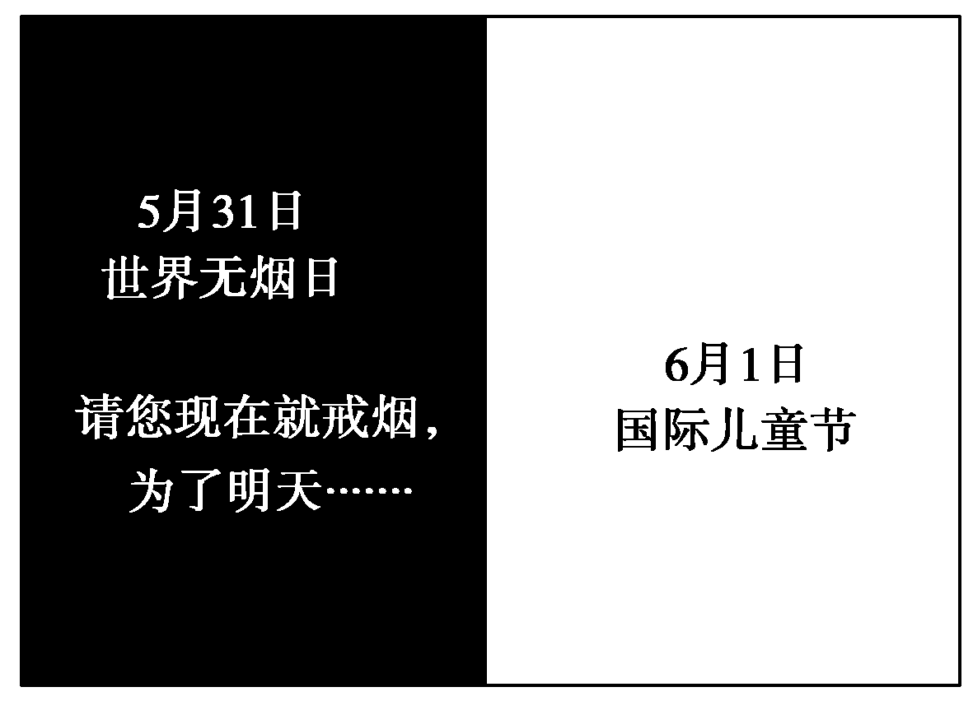
答：________________________________________________________________________

________________________________________________________________________

训练反馈
1．C [“闷”读mēn。]
2．B [A项“鬼计”应为“诡计”；C项“繁文褥节”应为“繁文缛节”；D项“拾人牙惠”应为“拾人牙慧”。]
3．D [“抛砖引玉”是谦辞，比喻用粗浅的、不成熟的意见引出别人高明的、成熟的意见。用在这里不合适。]
4．A [B项语序不当，应改为“走在……微笑与泪水边缘的不甘寂寞的人”。C项“关键在于……”和“……是一个重要原因”句式杂糅。D项表意不明，“记者的问题”有歧义，可能是“记者存在的问题”，也可能是“记者提出的问题”。]
5．(1)哈姆莱特和雷欧提斯开始比剑。(2)王后替儿子喝下国王配制的毒酒而死。(3)哈姆莱特和雷欧提斯都中了毒剑。(4)雷欧提斯死前揭露国王的阴谋。(5)国王被哈姆莱特刺死。
6．雷欧提斯是一个受国王蒙蔽、有良心、比较正直的人。在和哈姆莱特比剑的过程中，他知道剑上有毒，不忍用力搏杀，自己也为毒剑所伤。临死前，他良心发现，告诉了哈姆莱特真相，并原谅了哈姆莱特。
7．主要有两对矛盾冲突：雷欧提斯为报父仇与哈姆莱特的矛盾，哈姆莱特为复仇与国王的矛盾。其中第二对矛盾是主要矛盾。
8．比赛开始了，第一回合哈姆莱特击中了雷欧提斯，国王用毒酒为他祝贺，让他喝下去，他拒绝了。第二回合仍是哈姆莱特取胜。读者的心里稍感宽慰。可是风云突变，王后喝下了那杯有毒的酒。接下来事情的发展急速而混乱，出乎所有人的意料：在第三回合里，雷欧提斯刺中了哈姆莱特，哈姆莱特随即夺过剑来也刺中了他。王后倒地。雷欧提斯倒地，揭穿了克劳狄斯的阴谋。哈姆莱特用有毒的剑刺克劳狄斯，并用毒酒灌他，克劳狄斯死去。这一部分情节变故迭起，波澜起伏而扣人心弦。
9．王后开始时对哈姆莱特的指责不认可，表示不满，从“胆敢”一词中可以看出王后的态度。
10．哈姆莱特说这么多话想表述的中心是他的母亲不该背叛他的父亲。
11．哈姆莱特主要通过将被害的父亲和篡位的叔父的两幅画像进行对比，实际上是将父亲和叔父作对比，来指责母亲的背叛的。另外，哈姆莱特使用比喻、反问、排比等修辞手法，加强了语言的气势。
12．哈姆莱特劝母亲不要到叔父那里去，并用“反复的行事能改变一人之天性”的话作为根据，劝说母亲自我克制，离开叔父。
13．(参考)悲剧是发源于古希腊祭祀酒神的仪式，大都取材于神话、传说和史诗，以表现主人公与现实之间不可调和的冲突及其悲剧的结局为基本特点的，后为各国戏剧家广泛采用的一种主要戏剧种类。
解析 “下定义”实际就是把短句转化成长句。短句变长句为句式变换的常见形式之一，一般是找出关键句子作主干，其余分句依据内容分作修饰成分。组合时要注意一下逻辑顺序，且把重复成分删去，同时还应注意要以单句的形式组织答案。
14．把两个紧紧相连的日子作为设计主体，加上一行醒目的提示语，突显戒烟的迫切性与必要性，极易唤起人们的情感认知；同时造型简洁，黑白对比鲜明，给人更为强烈的视觉冲击。

